Безопасность пешеходов
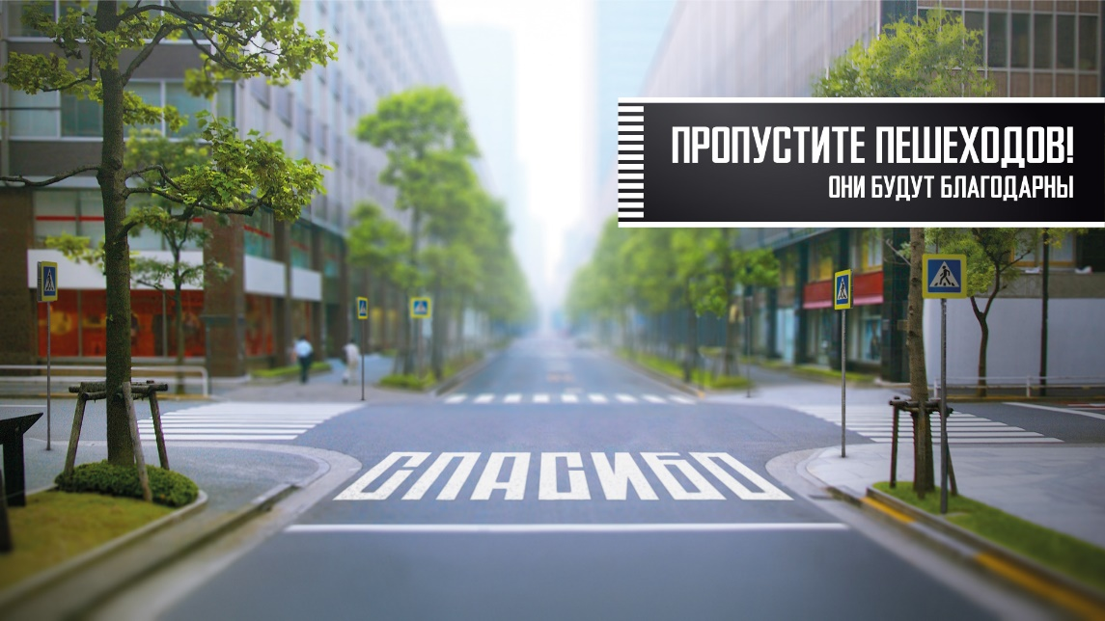Ежедневно мы являемся участниками дорожного движения, выступая в качестве пешехода, пассажира или водителя. Быть пешеходом – это очень ответственно. Безопасность на дороге зависит в совокупности и от пешеходов, и от водителей. И риски также присутствуют у обеих сторон. Потому что довольно часто виновными в ДТП являются именно пешеходы, переходящие улицу на красный свет или в неположенном месте. Некоторые даже банально забывают, что если переходишь дорогу, нужно смотреть по сторонам, потому что из-за поворота может неожиданно появиться машина. И тогда уже поздно будет смотреть в ее сторону.
Поэтому и водителям, и пешеходам необходимо соблюдать основные правила, при которых риск дорожно-транспортных происшествий уменьшится:
• пешеходы должны двигаться по тротуарам или пешеходным дорожкам, а при их отсутствии — по обочинам;
• при движении по обочинам или краю проезжей части в темное время суток или в условиях недостаточной видимости пешеходам рекомендуется иметь при себе предметы со световозвращающими элементами и обеспечивать видимость этих предметов водителями транспортных средств;
• пешеходы должны пересекать проезжую часть по пешеходным переходам, а при их отсутствии — на перекрестках по линии тротуаров или обочин;
• на нерегулируемых пешеходных переходах пешеходы могут выходить на проезжую часть после того, как оценят расстояние до приближающихся транспортных средств, их скорость и убедятся, что переход будет для них безопасен.
Правилам дорожного движения нас учат еще с детства, а когда мы взрослеем, сразу забываем все азы. А основным правилом, пожалуй, является осмотр дороги перед переходом на ее противоположную сторону. Как ни банально это правило, но, если бы его соблюдали все пешеходы, дорожно-транспортных происшествий было бы меньше. Также нельзя переходить улицу в неположенном месте, даже если Вы очень спешите.
При неблагоприятных погодных условиях пешеходам нужно быть предельно внимательными! Если на улице дождь или туман – видимость водителя ухудшается в несколько раз. В таких условиях водителю трудно ехать. Расстояние, нужное для остановки автомобиля, на мокрой от дождя дороге увеличивается. Поэтому только убедившись в полной безопасности начинайте переход. Запомните, автомобиль не может остановиться мгновенно!
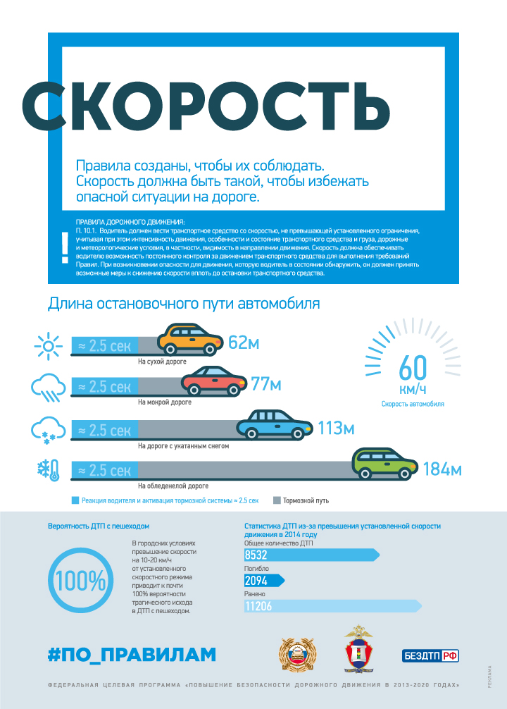
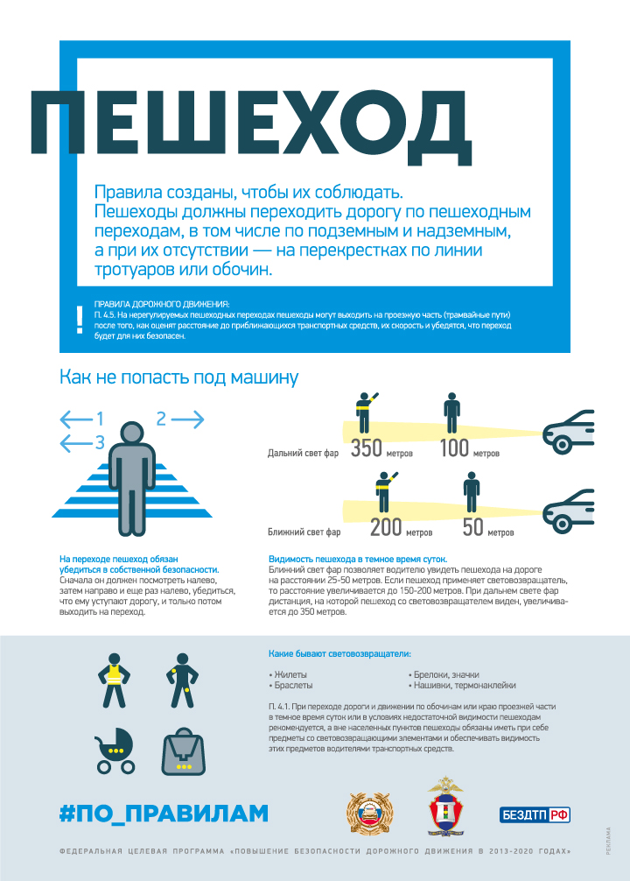
Отдельным правилом для пешеходов, как и для водителей, является поведение на дороге во время гололеда. Двигаться, по возможности, желательно только по засыпанным песком участкам дороги или по снегу. Во время перехода дороги нужно быть предельно осторожными и переходить только на зеленый свет. Потому что, если вдруг вблизи появится машина, перебегать дорогу, покрытую ледяной коркой, весьма рискованно.
Соблюдение этих простых правил поможет уменьшить вероятность аварийных ситуаций на дорогах. Помните, от Вашей дисциплины на дороге зависит Ваша безопасность и безопасность окружающих Вас людей!
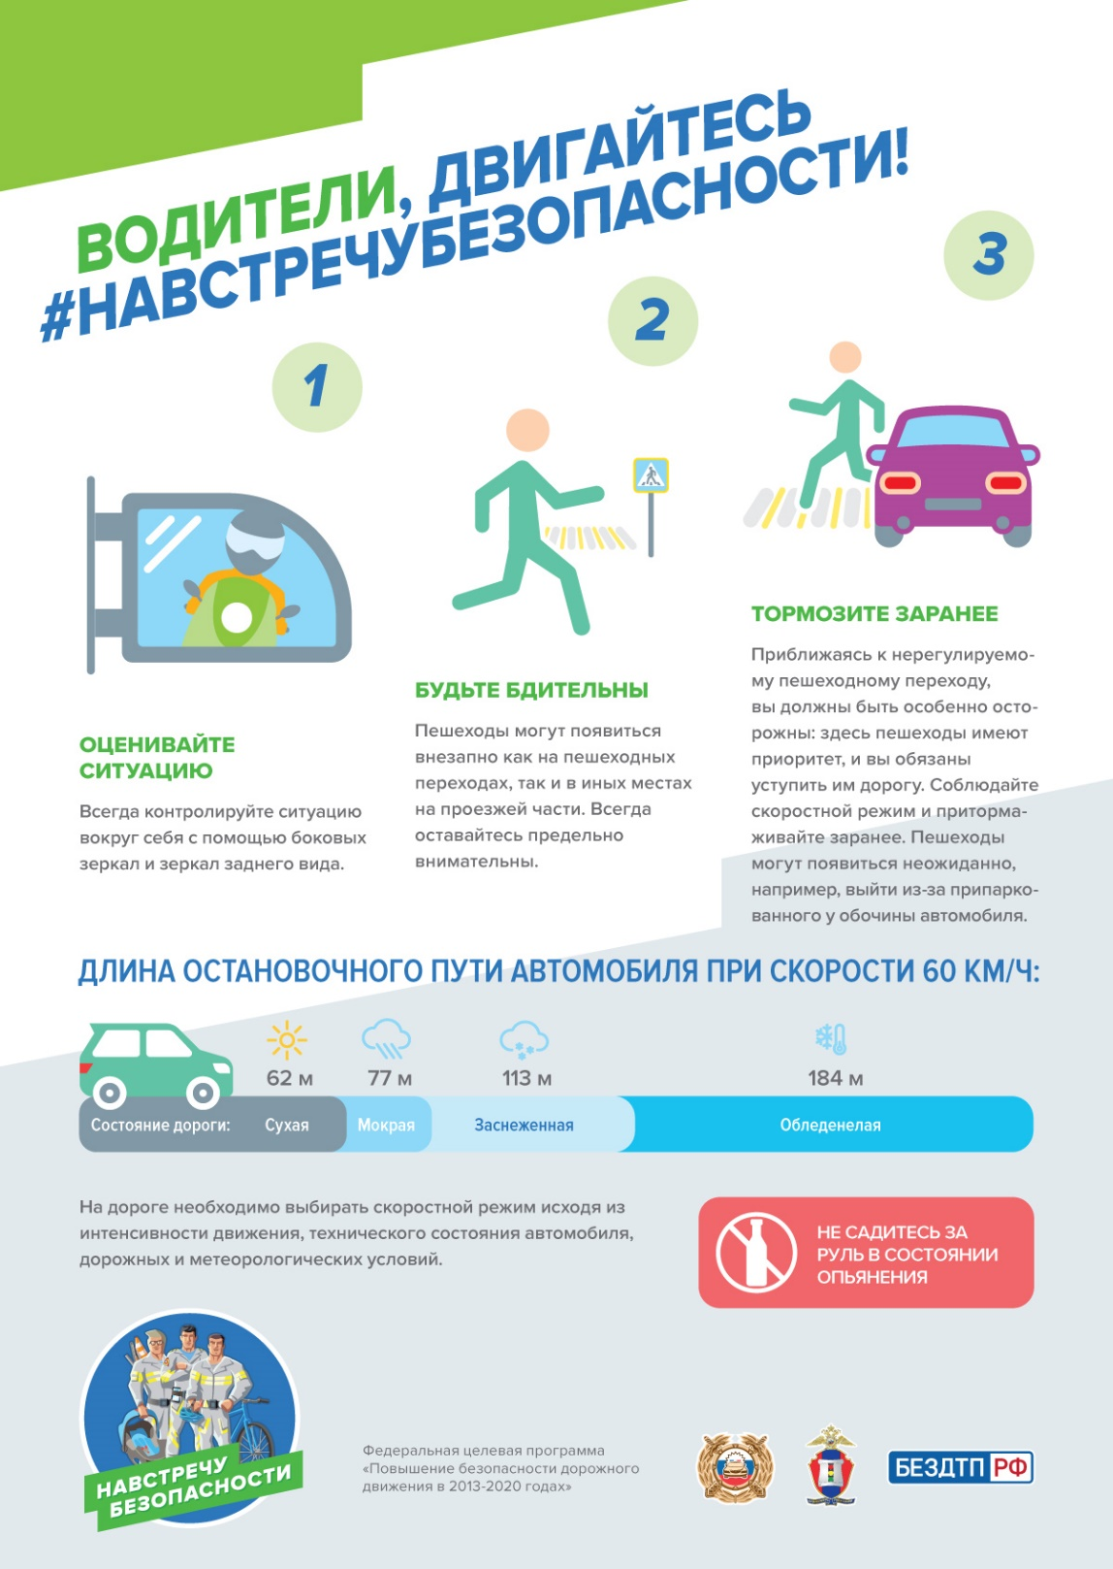
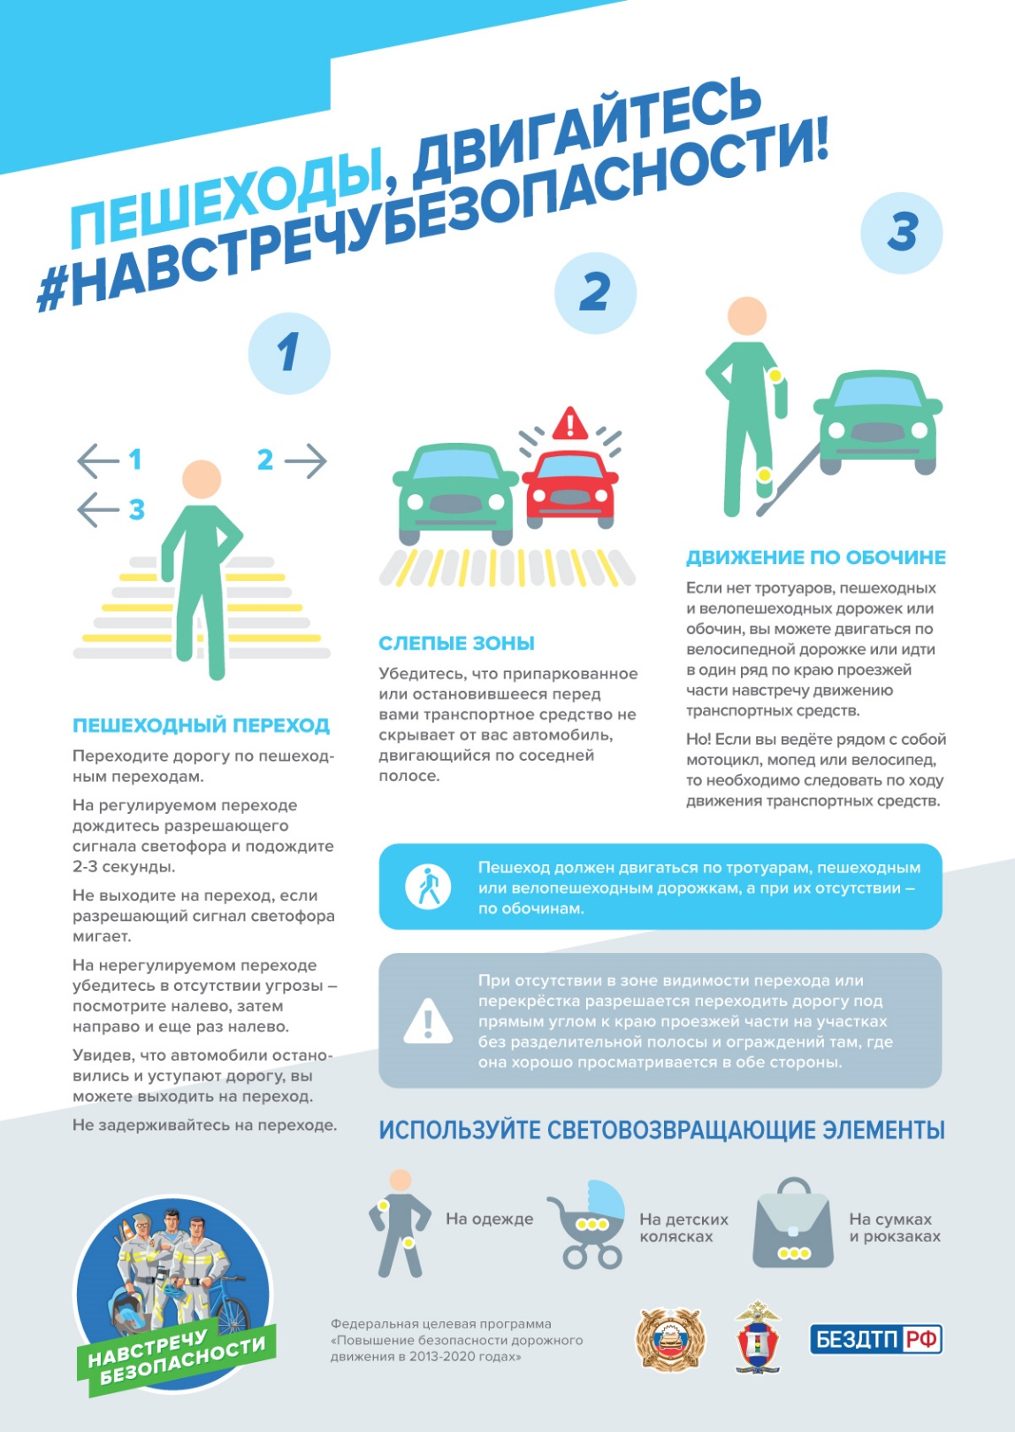
Для Госавтоинспекции работа по предупреждению аварийности с участием пешеходов является одним из приоритетных направлений деятельности, ведь каждое третье дорожно-транспортное происшествие, в котором пострадали или погибли люди, происходит с участием пешеходов.
Пешеходы – одна из самых уязвимых категорий участников дорожного движения. По сравнению с водителями, они физически не защищены, и дорожно-транспортные происшествия с их участием зачастую становятся трагедией – как правило, пешеход получает тяжелые травмы, в том числе несовместимые с жизнью. Нередко из-за незнания Правил дорожного движения или пренебрежения ими виновником ДТП становится сам пешеход.
Госавтоинспекция на постоянной основе с помощью проведения Всероссийских широкомасштабных социальных кампаний привлекает внимание государства и общества к вопросам безопасности пешеходов.

КАК ИЗБЕЖАТЬ НАЕЗДА НА ПЕШЕХОДА
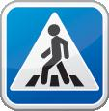 | Пешеходный переход – место опасное!!!  В ПДД говорится, что пешеходы должны переходить проезжую часть по пешеходным переходам, а в случае их отсутствия - на перекрестках по линиям тротуаров или обочин. В местах, где движение регулируется, пешеходы должны руководствоваться сигналами регулировщика или светофора. Однако на практике часто бывает так, что человек теряет бдительность на переходе, считая это место абсолютно безопасным. Несмотря на то, что ПДД не требуют от водителя специального снижения скорости или остановки перед пешеходным переходом, если на нем нет людей, сбросить газ при подъезде к переходу все равно стоит.
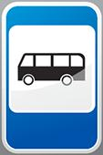 | Будьте внимательны на остановках  Остановка общественного транспорта - это зона повышенной опасности, где часто происходят аварии с участием пешеходов. Водитель, приближаясь к остановке общественного транспорта, особенно если на ней идет высадка пассажиров, обязательно должен сбросить скорость и приготовиться к возможному торможению.
Излишняя учтивость
На дороге часто возникает ситуация, когда пешеход, уже ступивший на проезжую часть, решает пропустить подъезжающую машину, а в ответ водитель делает такой же жест вежливости. И когда пешеход и водитель уверены, что противоположная сторона их пропустит, машина и пешеход начинают движение. Ситуация, конечно, курьезная, но ее развязка может быть весьма неприятной. Поэтому, остановившись, подайте пешеходу какой-нибудь знак, например, махните рукой, чтобы он понял, что вы пропускаете его. Если пешеход отказался от вашей любезности, продолжайте движение, не соревнуясь в учтивости.
Ограничение видимости при движении
Ограничение видимости не редко бывает причиной аварий с участием пешехода. Причин для плохой видимости может быть много. Чаще всего это погодные условия, естественные преграды и многое другое. Поэтому такие ситуации требуют особого внимания. Действия со стороны пешеходов в условиях плохой видимости должны быть направлены на избежание неприятностей, лучше использовать регулируемые или подземные переходы. Водителю в случае ограниченной видимости очень важно соблюдать безопасный скоростной режим, особенно в местах нерегулируемых пешеходных переходов.
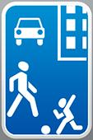 | Движение в жилой зоне  Жилая зона – очень опасное место для передвижения на машине. Почти всегда в них очень ограничена видимость. Эта зона, где пешеход ведет себя менее внимательно. Также активность людей в таких местах, как правило, выше даже в темное время суток, и возможность их появления на дороге в несколько раз выше. Самая главная группа риска в жилых зонах -это дети. Водителям необходимо двигаться максимально внимательно, всегда быть готовым к экстренному торможению.
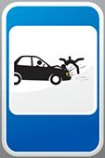 | Что делать водителю, если ДТП с участием пешехода все же произошло?  В этом случае водитель, как правило, испытывает сильный стресс. Поэтому самое главное не поддаться панике, собраться и действовать согласно обстоятельствам. Ни в коем случае не уезжайте с места происшествия. Этим вы лишь усугубите свою вину, и это может привести к необратимым последствиям. Первым делом остановите машину и установите знаки аварийной остановки. После этого осмотрите потерпевшего и окажите ему первую медицинскую помощь. Если при осмотре оказалось, что повреждения малой или средней тяжести, то самостоятельно примите меры, чтобы доставить его в медицинское учреждение. Если повреждения тяжелые – лучше его не трогать, а дождаться приезда скорой помощи, которую нужно вызвать сразу же после осмотра. После этого возвращайтесь на место аварии и оформляйте ее по всем правилам.

